**2023年11月8日今日动态**

今天是星期三，晴。共有19位小朋友来园，6位请假。

**一、观察记录：**

观察了幼儿在园的半日活动情况，具体情况看以下表格。

|  |  |  |  |  |  |  |  |
| --- | --- | --- | --- | --- | --- | --- | --- |
| 序号 | 姓名 | 打招呼  ☆主动  √提醒 | 午餐（√吃光剩一点儿○） | | | 洗手漱口擦嘴 | 自理能力 |
| 炒饭 | 汤 | 其他 | ☆主动√提醒 | 叠裤子 |
| 1 | 张梓祎 | 请假 |  |  |  |  |  |
| 2 | 丁秋铭 | ☆ | 2 | √ |  | ☆ | √ |
| 3 | 吴燚 | √ | √ | ○ | 慢 | ☆ | √ |
| 4 | 梁佳硕 | √ | √ | √ |  | √ | × |
| 5 | 金文哲 | ☆ | √ | √ |  | ☆ | √ |
| 6 | 刘郑勋 | 请假 |  |  |  |  |  |
| 7 | 张铭昊 | ☆ | √ | √ | 发呆、慢 | ☆ | √ |
| 8 | 熊梓轩 | ☆ | 2 | ○ |  |  |  |
| 9 | 程诺 | ☆ | 3 | √ |  | ☆ | √ |
| 10 | 孙思淼 | 请假 |  |  |  |  |  |
| 11 | 官同羽 | ☆ | √ | √ |  | ☆ | √ |
| 12 | 褚浩宸 | 请假 |  |  |  |  |  |
| 13 | 赵奕承 | ☆ | √ | √ |  | ☆ | √ |
| 14 | 徐燃 | √ | 2 | √ |  | ☆ | √ |
| 15 | 郭静悠 | 请假 |  |  |  |  |  |
| 16 | 夏一心 | √ | √ | √ |  | ☆ | √ |
| 17 | 殷颂惜 | 请假 |  |  |  |  |  |
| 18 | 顾语汐 | ☆ | √ | ○ |  | ☆ | √ |
| 19 | 顾晨怡 | 请假 |  |  |  |  |  |
| 20 | 易筱曦 | √ | √ | ○ | 慢 | √ | √ |
| 21 | 王婉苏 | ☆ | √ | √ |  | ☆ | √ |
| 22 | 徐旻玥 | ☆ | √ | √ |  | ☆ | √ |
| 23 | 汪雪婷 | ☆ | √ | √ |  | ☆ | √ |
| 24 | 张竹青 | √ | √ | √ |  | ☆ | √ |
| 25 | 蔡娅宁 | √ | √ | √ |  | ☆ | √ |

**二、区域活动**

快来看看我们在区域中的游戏吧！

|  |  |
| --- | --- |
| **C:/Users/Administrator/Desktop/IMG_4584.JPGIMG_4584** | 我在万能工匠插塑跷跷板。 |
| **C:/Users/Administrator/Desktop/IMG_4586.JPGIMG_4586** | 我在生活区分类夹豆子 |
| **C:/Users/Administrator/Desktop/IMG_4587.JPGIMG_4587** | 我在建构区搭建城堡 |
| **C:/Users/Administrator/Desktop/IMG_4589.JPGIMG_4589** | 我在娃娃家给娃娃洗澡穿衣服 |

**三、户外活动：**

**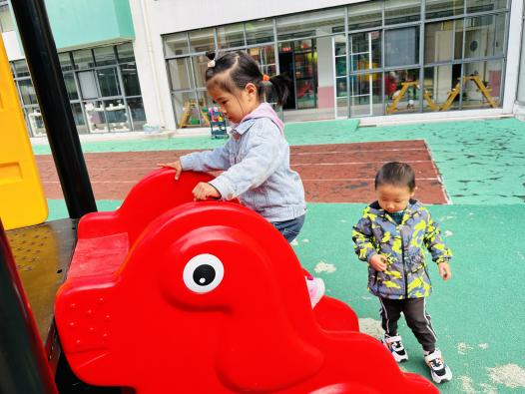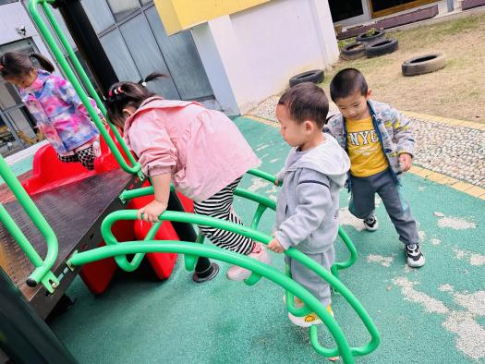**天气晴朗，我们出来玩户外活动啦

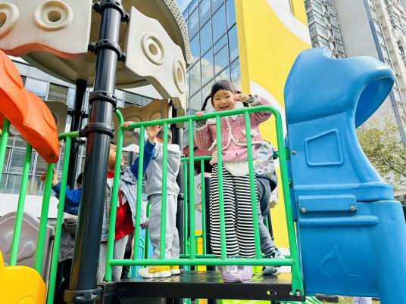

排队从不同的台阶上去

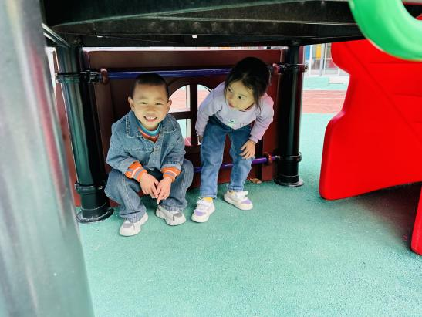**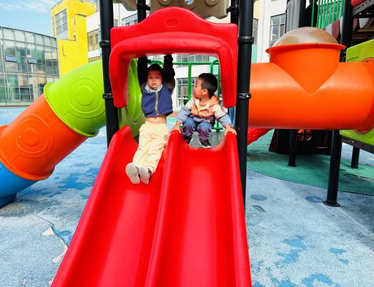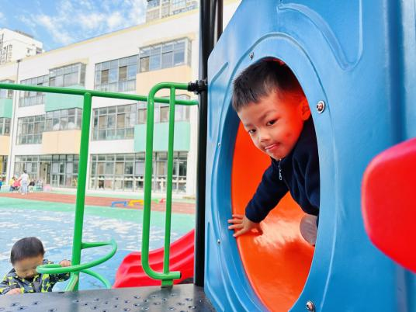**

钻山洞 从滑滑梯上滑下来 外面太晒了，躲在下面休息

**四、集体活动：**

今天我们画了格子衣服，看看我们画得漂亮吗

**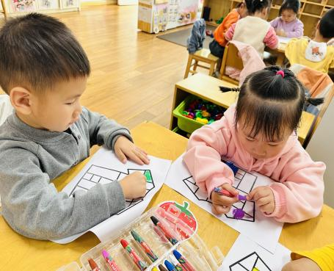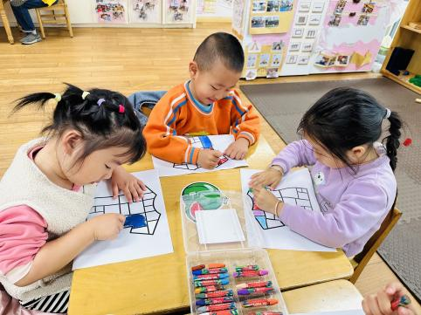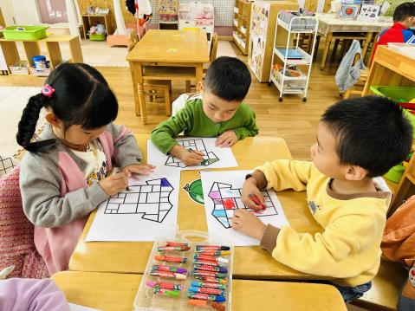**

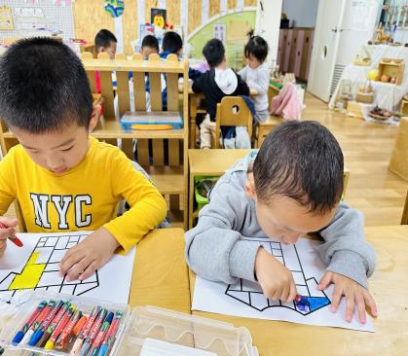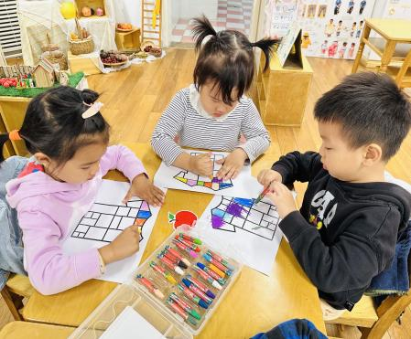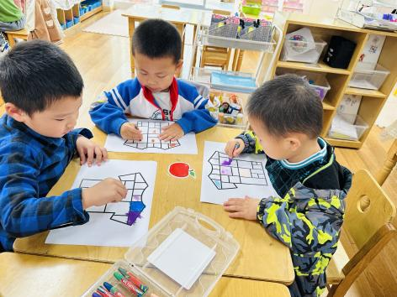**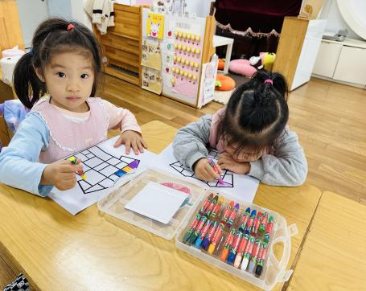**

**五、午餐**

今天我们吃的是扬州炒饭、茶树菇老鹅汤。

**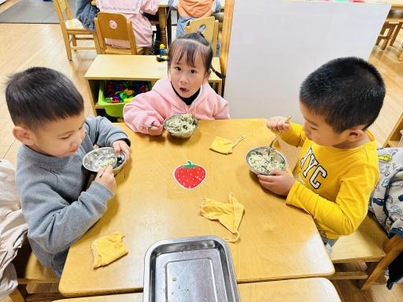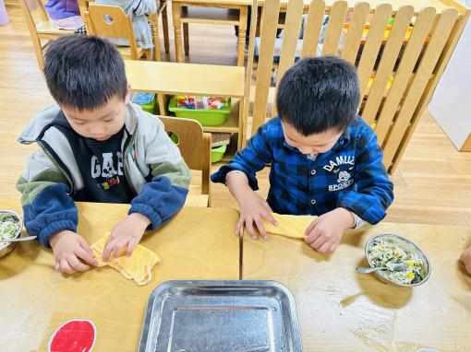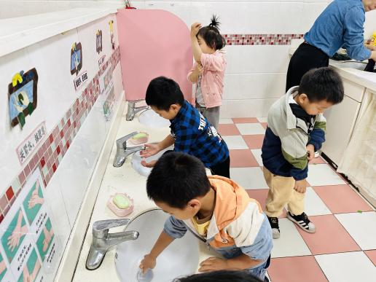**

撸起袖子洗小手 叠好小毛巾 开始吃午饭啦

**六、家园配合**

1.秋季是疱症性咽峡炎、手足口、支原体感染等传染病高发季节，所以家长们在家一定要多关注孩子的各项身体体征，多关注孩子的嘴巴、手脚等部位。引导幼儿养成良好的生活作息习惯及卫生习惯，作息最好和幼儿园同步；增强体育锻炼，晚饭后可以适当消食，膳食均衡，尤其是孩子不爱吃的蔬菜更要鼓励、督促。

2.午检发现个别孩子指甲比较长，请家长们回家检查并给孩子剪指甲。

3.安全教育平台上119消防安全专题已经上线，我们在园已经和孩子一起学习，请家长朋友们也及时完成相关学习哦